Во-первых: родители не должны подавать плохих примеров. Чтобы научится понимать своего ребенка, не надо предъявлять к нему завышенные требования, которые он просто не в состоянии выполнять.

Поведение ребенка можно объяснить, проанализировать, в каких условиях он развивается:

* Если на ребенка постоянно кричать, применяют физические наказания, у него возникает потребность избегать подобных потрясений и, как следствие, появляются такие отрицательные черты, как пугливость, недоверчивость, лживость, агрессивность
* Если за ребенка все выполняют взрослые и ребенок не приучен трудиться, он становится ленивым, безвольным; старается все время ловчить и обманывать
* Если ребенка балуют, постоянно покупают дорогие игрушки, ни в чем ему не отказывают – у него могут развиться непомерные притязания, он не научится беречь вещи и ценить вложенный в них труд
* Если вы ребенку мало читаете, мало общаетесь, у него слабо развивается интеллект, мышление, способность сопереживать.

С раннего возраста развивайте у ребенка внимательность, наблюдательность и воображение. Для этого учите описывать различные предметы, рассказывать об их назначении.

Иногда родители очень ревностно занимаются образованием ребенка: нанимают репетиторов , отдают в престижные садики и учебные заведения со специальными уклонами, музыкальные и танцевальные школы и т.д. Но при этом почему то забывают получить согласие малыша. Между тем взрослым необходимо помнить, что только некоторые дети занимаются пением, танцами, музыкой с удовольствием.

**Не загружайте малыша тем, что ему не интересно. Попытайтесь выяснить его пристрастия и подобрать соответствующее занятие. Предоставьте ему право выбора, право решать самому, чем ему заниматься.**

**Для Вас,**

**родители**

**Как добиться успехов в воспитании ребенка**

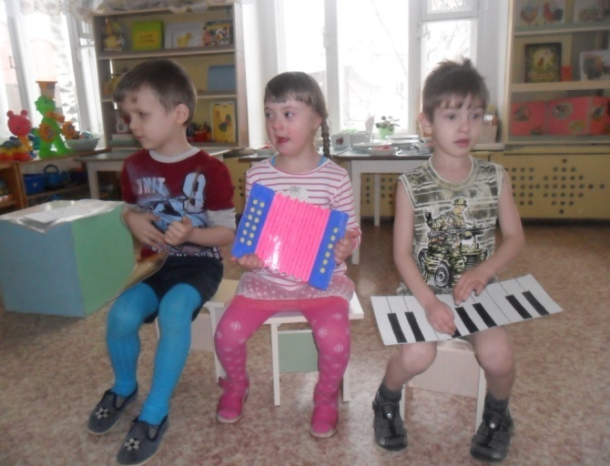

**Составитель:** воспитатель МДОУ №119

**Клепикова Татьяна Анатольевна**